Gestión de Aeropuertos
Se ha creado una base de datos con los datos de ciudades y sus aeropuertos. Los campos y los tipos de datos son los que se indican a continuación:
- Ciudad: Nombre de la ciudad (único).
- HabCiudad_M: número de habitantes de la ciudad en millones.
- País: País en el que se encuentra la ciudad.
- HabPais_M: Número de habitantes del país en millones.
- PerteneceUE: campo booleano. TRUE si el país Pertenece a la Unión Europea; FALSE, no pertenece a la Unión Europea.
- codigoAeropuerto: único.
- NombreAeropuerto: único.
- Distancia_km: distancia del aeropuerto a la ciudad en km.

La representación de la información dentro de la BBDD es la siguiente:
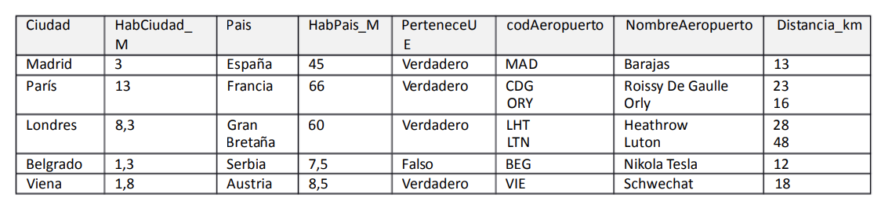
Se pide:
- Indicar claves candidatas
- Comprobar si se cumple la 1ª Forma Normal
- Normalizar si no se cumple el apartado 2
- Determinantes sobre las tablas resultado del apartado 3
- Indicar claves candidatas de todas las tablas resultantes

1. Claves candidatas: Nombre de ciudad , códigoAeropuerto y NombreAeropuerto.

2. Comprobar si se cumple la 1ª Forma Normal : No se cumple la 1ª Forma normal porque hay atributos multievaluados en una misma tupla.

3. Normalizar a la 1ª forma normal.

Ciudad | HabCiudad_M | País | HabPaís_M | PerteneceUE | codAeropuerto | NombreAeropuerto | Distancia Km
Madrid | 3 | España | 45 | Verdadero | MAD | Barajas | 13
París | 13 | Francia | 66 | Verdadero | CDG | Roissy de Gaulle | 23
París | 13 | Francia | 66 | Verdadero | ORY | Orly | 16
Londres | 8,3 | Gran Bretaña | 60 | Verdadero | LHT | Heathrow | 28
Londres | 8,3 | Gran Bretaña | 60 | Verdadero | LTN | Luton | 48
Belgrado | 1,3 | Serbia | 7,5 | Falso | BEG | Nikola Tesla | 12
Viena | 1,8 | Austria | 8,5 | Verdadero | VIE | Schwechat | 18

Ciudad | Hab_Ciudad M | País | Hab_País | Pertenece UE
Madrid | 3 | España | 45 | Verdadero
París | 13 | Francia | 66 | Verdadero
Londres | 8,3 | Gran Bretaña | 60 | Verdadero
Belgrado | 1,3 | Serbia | 7,5 | Falso
Viena | 1,8 | Austria | 8,5 | Verdadero

codAeropuerto | NombreAeropuerto
MAD | Barajas
CDG | Roissy de Gaulle
ORY | Orly
LHT | Heathrow
LTN | Luton
BEG | Nikola Tesla
VIE | Schwechat

NombreAeropuerto | Distancia Km | Ciudad
Barajas | 13 | Madrid
Roissy de Gaulle | 23 | Francia
Orly | 16 | Francia
Heathrow | 28 | Londres
Luton | 48 | Londres
Nikola Tesla | 12 | Belgrado
Schwechat | 18 | Austria

